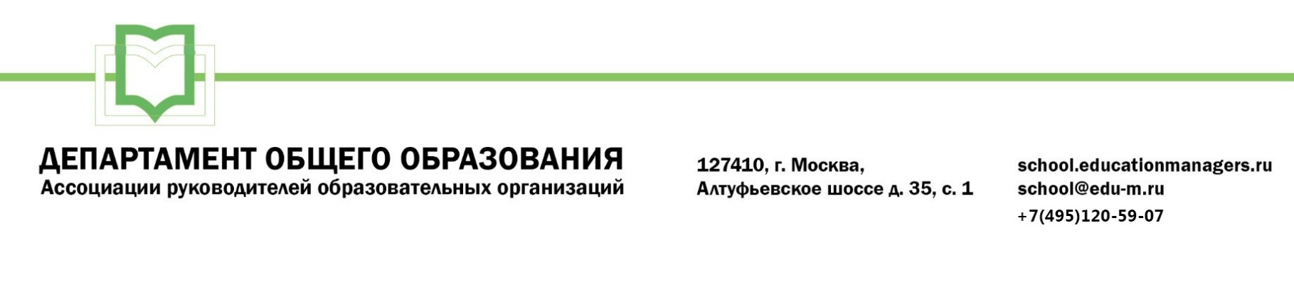

ИСХ. № СОШ 229/11 от 08 декабря 2020 г.  Приглашение на Всероссийский онлайн семинар «Виртуальный методический кабинет и другие онлайн-форматы сопровождения педагогов в условиях «обязательного» дистанта» | Руководителям муниципальных органов управления образованием

Уважаемые коллеги!

23-24 декабря 2020 года пройдет Всероссийский онлайн-семинар «ВИРТУАЛЬНЫЙ МЕТОДИЧЕСКИЙ КАБИНЕТ И ДРУГИЕ ОНЛАЙН-ФОРМАТЫ СОПРОВОЖДЕНИЯ ПЕДАГОГОВ В УСЛОВИЯХ «ОБЯЗАТЕЛЬНОГО» ДИСТАНТА».

Участие слушателей в мероприятии осуществляется на некоммерческой основе (бесплатно) за счет средств Ассоциации и партнеров мероприятия. Для членов Ассоциации предусмотрена расширенная деловая программа.

Эксперт семинара: Бессараб Елена Леонидовна - методист, сертифицированный бизнес тренер.

В рамках онлайн-семинара будут рассмотрены следующие вопросы:

23 декабря 2020г. Секция №1: «Использование дистанционного формата для организации методического сопровождения педагогов»

- Изменение роли и функций школьной службы методического сопровождения педагогов в условиях удаленной работы педагогов;
- Ключевые задачи школьной службы методического сопровождения педагогов;
- Виртуальная методическая площадка школы как форма сетевого взаимодействия по методическим вопросам;
- Основные цифровые инструменты для организации деятельности виртуальной методической площадки школы.

24 декабря 2020г. Секция №2 «Методика организации смешанного, в том числе удаленного, обучения»

- Инструменты выявления профессиональных дефицитов педагогов, связанных с организацией удаленного обучения;
- Мотивация самообразования педагогов в рамках дистанционной методической поддержки;
- «Конструктор урока» как один из инструментов построения эффективного урока в условиях удаленного обучения;
- Опыт школ, использующих «Конструктор урока» для оптимизации работы учителя.

Ассоциация руководителей образовательных организаций, просит Вас оказать информационную поддержку Всероссийскому онлайн-семинару и организовать рассылку писем-приглашений руководителям общеобразовательных организаций (руководителям школ).

Для всех желающих принять участие в работе семинара обязательна предварительная регистрация на официальной странице мероприятия:

https://educationmanagers.ru/events1/aroo241220/

Бесплатная регистрация доступна по промо коду 5RQW9

За более подробной информацией обращайтесь в организационный комитет.

Координатор проекта: Свиткова Кристина Сергеевна тел.: +7 (495) 120-59-07, доб. (102);
Е-mail: k.svitkova@edu-m.ru


С уважением,
Руководитель Департамента
общего образования Л.С. Соловьева

Приложение:

- Письмо-приглашение для рассылки.

Приложение 1.
Письмо-приглашение на Всероссийский онлайн-семинар

Уважаемые коллеги!

23-24 декабря 2020 года пройдет Всероссийский онлайн-семинар «ВИРТУАЛЬНЫЙ МЕТОДИЧЕСКИЙ КАБИНЕТ И ДРУГИЕ ОНЛАЙН-ФОРМАТЫ СОПРОВОЖДЕНИЯ ПЕДАГОГОВ В УСЛОВИЯХ «ОБЯЗАТЕЛЬНОГО» ДИСТАНТА».

Участие слушателей в мероприятии осуществляется на некоммерческой основе (бесплатно) за счет средств Ассоциации и партнеров мероприятия. Для членов Ассоциации предусмотрена расширенная деловая программа.

Эксперт семинара: Бессараб Елена Леонидовна - методист, сертифицированный бизнес тренер.

В рамках онлайн-семинара будут рассмотрены следующие вопросы:

23 декабря 2020г. Секция №1: «Использование дистанционного формата для организации методического сопровождения педагогов»

- Изменение роли и функций школьной службы методического сопровождения педагогов в условиях удаленной работы педагогов;
- Ключевые задачи школьной службы методического сопровождения педагогов;
- Виртуальная методическая площадка школы как форма сетевого взаимодействия по методическим вопросам;
- Основные цифровые инструменты для организации деятельности виртуальной методической площадки школы.

24 декабря 2020г. Секция №2 «Методика организации смешанного, в том числе удаленного, обучения»

- Инструменты выявления профессиональных дефицитов педагогов, связанных с организацией удаленного обучения;
- Мотивация самообразования педагогов в рамках дистанционной методической поддержки;
- «Конструктор урока» как один из инструментов построения эффективного урока в условиях удаленного обучения;
- Опыт школ, использующих «Конструктор урока» для оптимизации работы учителя

Ассоциация руководителей образовательных организаций (АРОО) приглашает Вас принять участие в предстоящем мероприятии.

Для всех желающих принять участие в работе онлайн-семинара обязательна предварительная регистрация на официальной странице мероприятия:

https://educationmanagers.ru/events1/aroo241220/

Бесплатная регистрация доступна по промо коду 5RQW9

За более подробной информацией обращайтесь в организационный комитет,
тел.: +7 (495) 120-59-07, www.educationmanagers.ru

С уважением,
Руководитель Департамента
общего образования Л.С. Соловьева

